自己紹介
＜わが子のいいところ＞
＜私のいいところ＞

ワーク１

【エピソード①】 わが子が服を汚して帰ってきた時
パターン①
イライラ
パターン②
話を聞いてくれる

家族が帰ってくるまでに夕食の用意をし ようと急いで準備をしている時に、子ども が服を汚して帰ってきました。
家族が帰ってくるまでに夕食の用意をしようと急いで準備をしている時に、子どもが服を汚して帰ってきました。

「母さん（父さん）、服が汚れちゃった。」
「どうして汚れたん？」

「Ａくんのくつがみぞに落ちたんよ。」
「母さん（父さん）、服が汚れちゃった。」
「もう～！まだ新しいのに～！余計な仕事を増やして。」
「だって、Ａくんのくつがみぞに落ちたんだもん。」
子ども
子ども

自 分
子ども
自 分

自 分

子ども

自 分

【エピソード②】 園から帰ってきて、元気がない時
園から帰ってきた子どもの様子を見ると、元気がありません。
自 分 「どうしたん？元気がないが？」
子ども 「なかよしのＢちゃんとおにごっこしてて、けんかしたんだ。」
自 分 「（ ）」
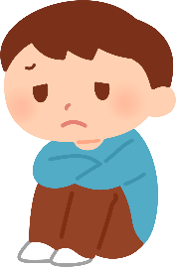

【エピソード③】 夕食の準備中に、園であったことを話している時
あなたはいつもより遅く帰宅し、あわてて夕食を準備しています。ここ数日一生懸命練習していたなわとびができるようになったことを、子どもがうれしそうに話しかけてきます。

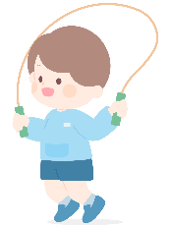
子ども 「ねえ、母さん（父さん）。今日ね、前とびが５回跳べたんだよ！」
自 分 「（ ）」

● 役割演技を行い、感想を共有しましょう。

ワーク２

● 自己肯定感を育む関わり方を考えてみましょう。考えたことを順番に紹介し合いましょう。

ふりかえり

● ワークを振り返り、今の気持ちや「やってみよう！」と思ったことを書きましょう。

（配付資料）
資料３

チェック項目 | できている | だいたい  できている | あまり  できていない | できて  いない
「おはよう」「行ってきます」「ありがとう」など、あいさつを親子で交わす。
その日あったことを親子で話す。
片付けができた時に認める。
読み聞かせをしたり一緒に読書をしたりする。
進んで着替えができた時に認める。
食事中に会話をする。
時間がある時に、一緒に遊ぶ。

